Преподаватель Болонкина Екатерина Владимировна
Задания по предмету
СОЛЬФЕДЖИО

на период с 20 по 26 апреля 2020 г.

для первого класса (I₈)

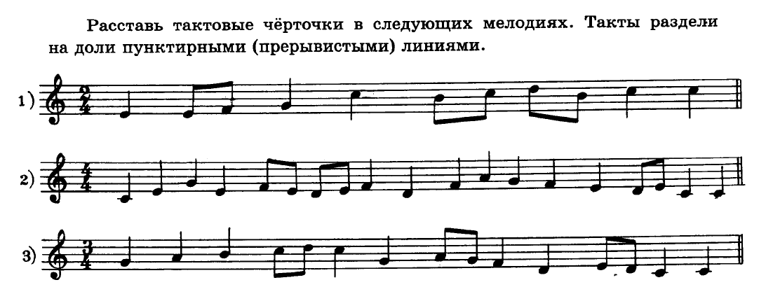

для второго класса (II₈)
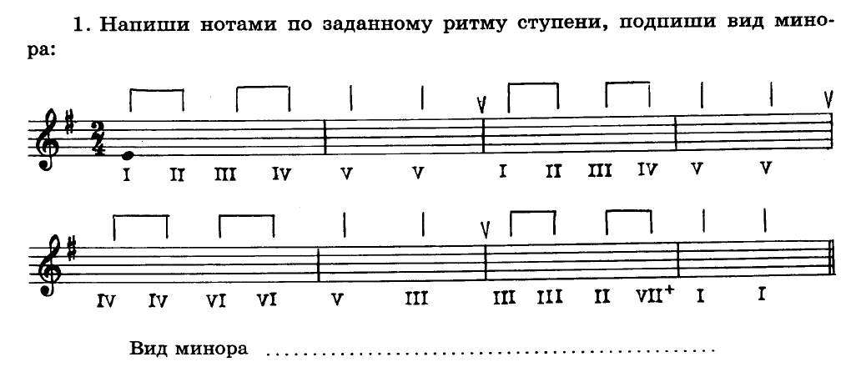
2)
